南投縣立瑞竹國民中學
附件3
107學年度教育部國民及學前教育署
補助實施戶外教育自主學習課程試辦計畫執行成果報告
計畫名稱:山海共舞潮一夏
- 課程目標
（一）充實學生踩踏戶外教育活動，提升戶外教育實施成效與獲益。
（二）結合跨縣市在地戶外教育場域，發揮戶外教育資源整合之功能。
（三）品味在地鄉土自然與人文環境，增進學生認識大自然與科學的奧妙。
（四）落實戶外教育活動行程，安排解說與導覽，擴展戶外活動與生活體驗。
（五）促進學生課本知識與實務的結合，多元體驗活動，深化學生學習。
- 實施過程
一、活動內涵
瑞竹社區位於南投縣竹山鎮清水溝溪與加走寮溪交匯處，為一河流沉積出來的小型堆積扇所形成的聚落。早期因地形的關係發展出竹產業，曾經風光一時，但因社會變遷、科技發展等因素，竹子的經濟價值降低，致使瑞竹地區產業沒落，人口外移，現居住於此的居民大多以茶產業為主。
九份、金瓜石不到五平方公里的區域面積卻涵蓋台灣95%以上的金礦產量，豐富的礦業發展史與人文產業使其入選為台灣世界遺產潛力點的關鍵。 然在發展光觀的同時亦能保有當地的民情文化，水九金遺址有何條件可以如此發展？瑞竹可不可行？團隊設計教案，安排九年級學生參訪基隆等地，讓同學比較兩地自然環境與社會人文發展的異同，激發同學對於瑞竹地區發展的新思維。
南投縣不靠海，本校學生鮮少接觸海洋生態。透過基隆國立海洋科技博物館現場多樣的展覽，讓學生身歷其境體驗海與山的不同，引導學生對瑞竹山區與基隆海岸兩種環境生態與社會人文發展比較，培養學生具有海洋教育的基本素養。
『讀萬卷書，不如行萬里路』，瑞竹國中學生數不多，屬於一般偏遠學校，文化刺激不足，藉由參訪差異性較大的地區，驗證課堂所學，拓展視野。

二、量之分析
時間 | 對象 | 人數 | 教材研發件數 | 備註
108年5月29日(三)  -5月31日(五)共三日 | 教師2人  三年級學生18人 | 20 | 學習單6份

三、質之分析
自收到申請成功確認公文後，即成立校本課程發展小組，建立行政支援系統，協調教師專長，以體驗學習為主軸，以學生為出發點，發展校本課程。
●建立校內行政支援系統：
1. 成立戶外教育課程發展小組，聯繫校內各行政單位與委託旅行社相關事宜。
2. 協調各科教師專長，製作學習單如自然科「淘金」、社會科「人文產業」等，使學生將課堂所學應用到生活之中。
●資源整合與運用：
- 合法旅行社：針對此次行程調整路線與規劃食宿。
- 合法客運公司：租賃遊覽車往返學校至北投溫泉博物館、北投圖書館、金瓜石黃金博物館、基隆廟口夜市、基隆海洋科技博物館等地。
- 合法住宿飯店：選擇合格住宿飯店，使學生對周遭環境如基隆廟口夜市、桃園火車站有相對的人文環境認識。
- 結合社會資源：申請導覽解說，使學生深入理解臺灣各人文景點的特色，拓展視野，培養關懷、包容、接納的心態。
●校外教學課程發展策略
      - 成立校本課程發展小組
建立行政支援系統，協調教師專長，以體驗學習與在地文化為主軸，結合各種資源，以學生為出發點，發展校本課程。
- 建立分享教學資源平台，推廣體驗學習
於活動完竣後，將成果建置於本校學習成果網，進行經驗交流與分享。於活動完竣後，將成果建置於本校學習成果網，進行經驗交流與分享，推廣體驗學習。

三、課程內涵與成效
（一）從教室外的學習場域看見不同的世界
「學習沒有永遠的教室」，所以讀萬卷書，還需行萬里路來使學生將知識轉變成智慧。所以，我們帶著學生走出校園，走訪台北最具地理產業特色--有口皆碑的北投歷史古蹟及溫泉博物館，欣賞環保節能綠建築的代表--北投圖書館，以及金瓜石地區黃金博物館與基隆國立海洋科技博物館，讓孩子們體驗大自然山海之美、感受產業的脈動、見識人文古蹟的深度！
（二）將學校課程帶入體會實踐，進而愛護鄉土
生態教育與童軍教育為瑞竹國中本位課程的主軸，在校內學生已學習「人與生態」、「節能省電」、「地球資源」、「綠建築」等相關環境議題，並有各科教材──從人文學科、自然學科等共同建構全人教育。透過這些課程均逐步奠定學生關懷自然、珍惜人類文明成果的知識基礎，我們希望孩子透過這樣的旅程，能更了解這個世界，更愛護自己的鄉土，我們相信每一次的「出走」，孩子們的視野都不一樣。
（三）教學設計分二大主軸：
      - 大自然的生態教室--北投溫泉與北投圖書館巡禮。
      - 生活與產業型態認識—北投溫泉產業及金九地區黃金博物館踏察，基隆海科館參訪與導覽。
四、戶外教育自主學習課程實施計畫
第一天  108.05.29 | 7:30~學校出發  11:30~13:30北投溫泉與北投圖書館巡禮  14:50~17:00金瓜石黃金博物館  18:00~21:00夜訪基隆港、基隆廟口夜市  21:00分享、就寢
第二天  108.05.30 | 09:30~16:00 國立海洋科技博物館  18:00~21:00 桃園火車站周邊踏察  21:00分享、就寢
第三天  108.05.31 | 09:00-14:30 自由行程－六福村  17:00回到學校

參、本試辦計畫實施過程之相關紀錄
（一）影像紀錄
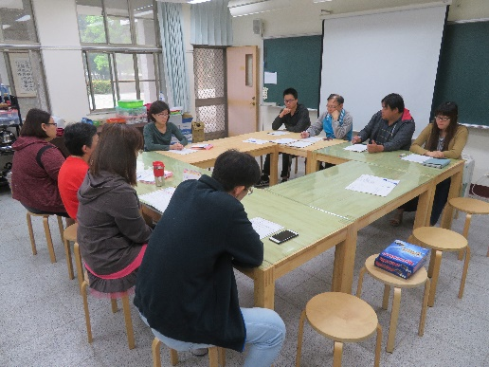 | 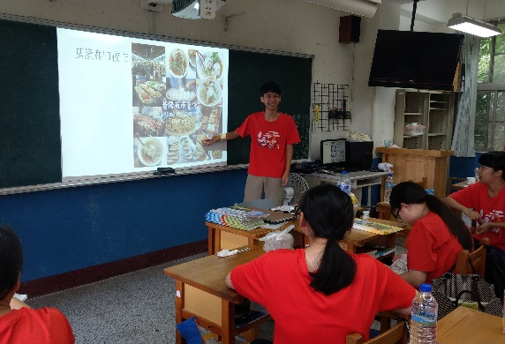
戶外教育行程 校內說明會 | 行前向同學介紹景點特色
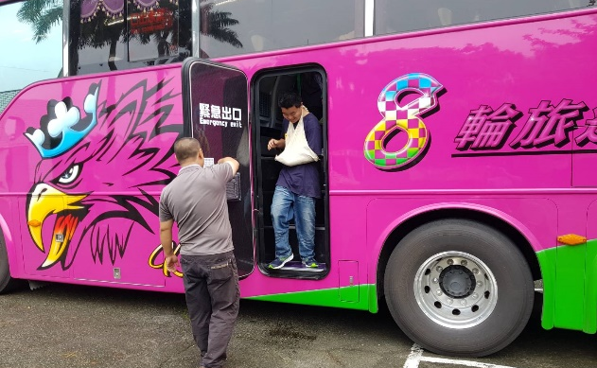 | 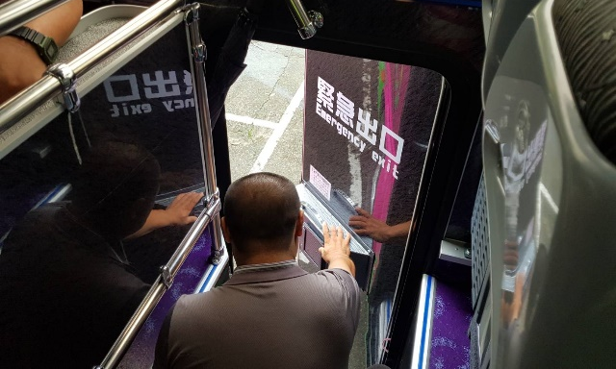
出發前做遊覽車逃生演練 | 遊覽車司機示範如何開啟緊急逃生門
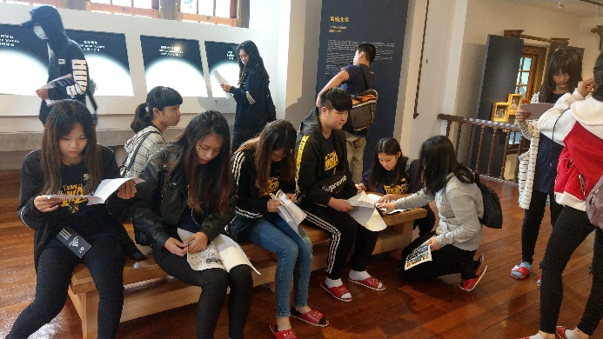 | 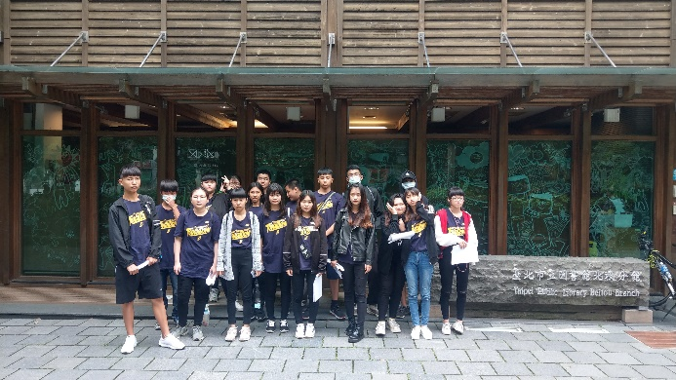
參觀溫泉博物館並完成學習單 | 在北投圖書館前感受綠建築之美
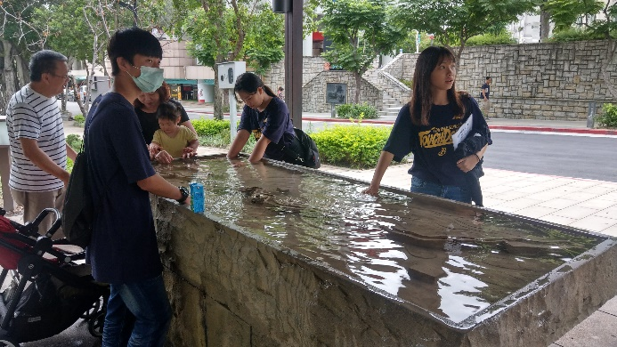 | 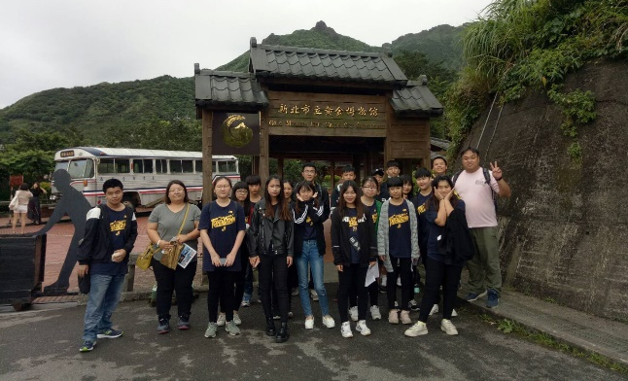
學生於古蹟新北投車站前體驗溫泉水 | 學習充實的金瓜石黃金博物館之旅
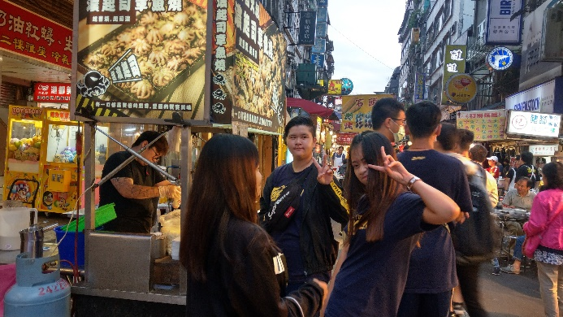 | 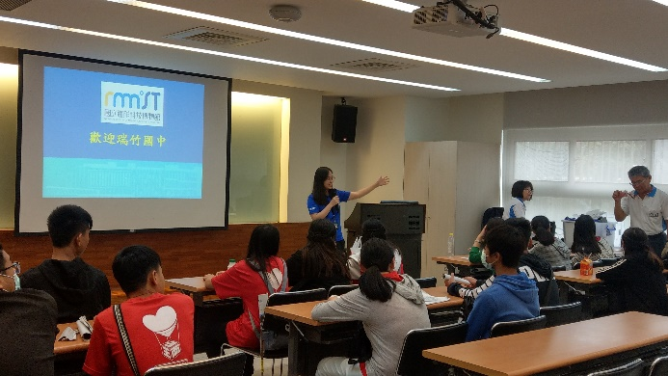
第一日住宿於基隆，夜訪基隆夜市 | 第二日參訪基隆海科館
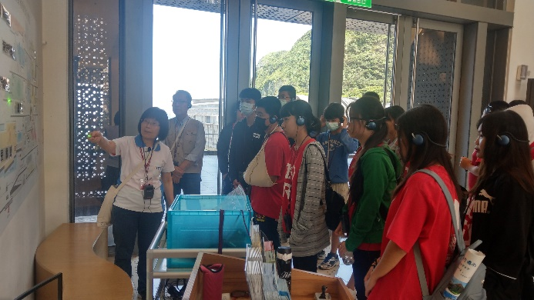 | 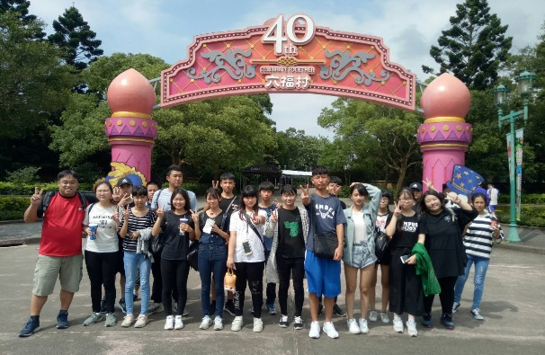
由海科館志工導覽館方展廳 | 最後一日自由行程於六福村結束

（二）學生學習單紀錄
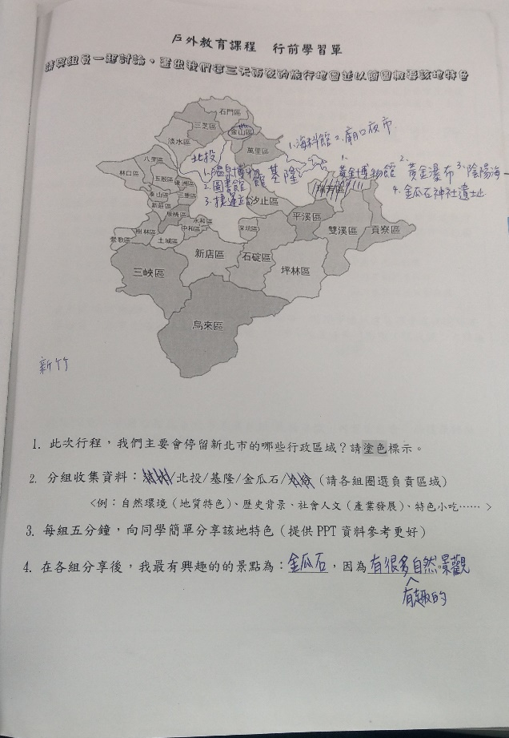 | 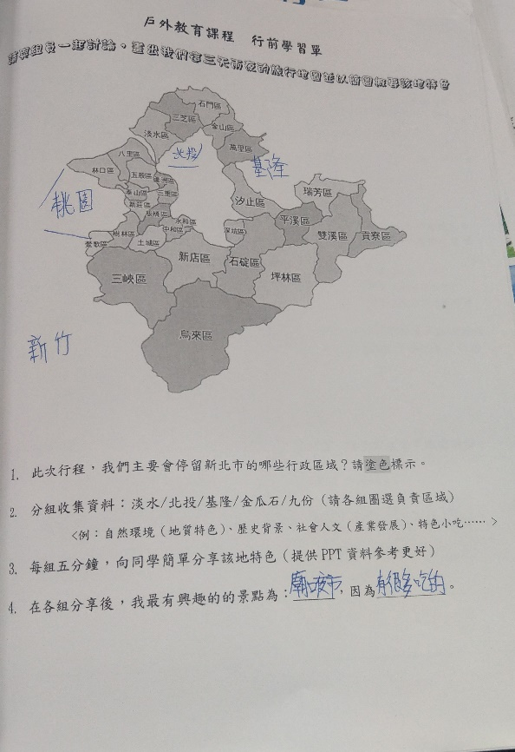
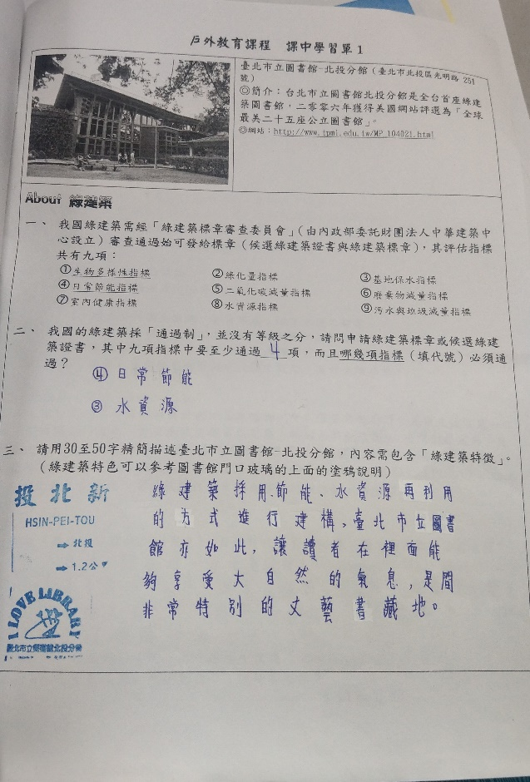 | 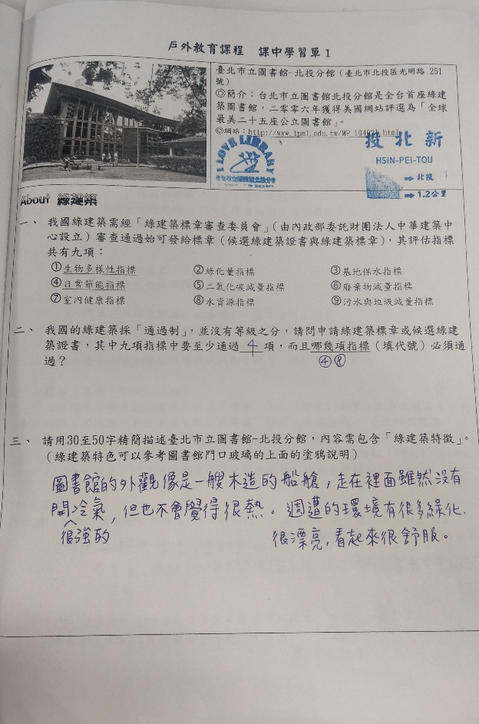
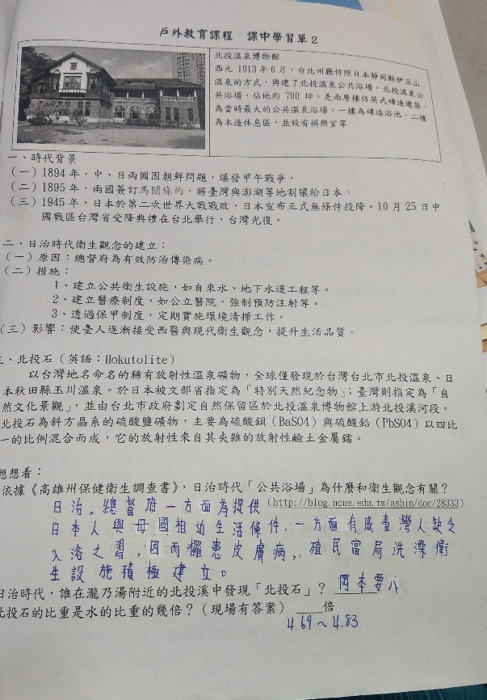 | 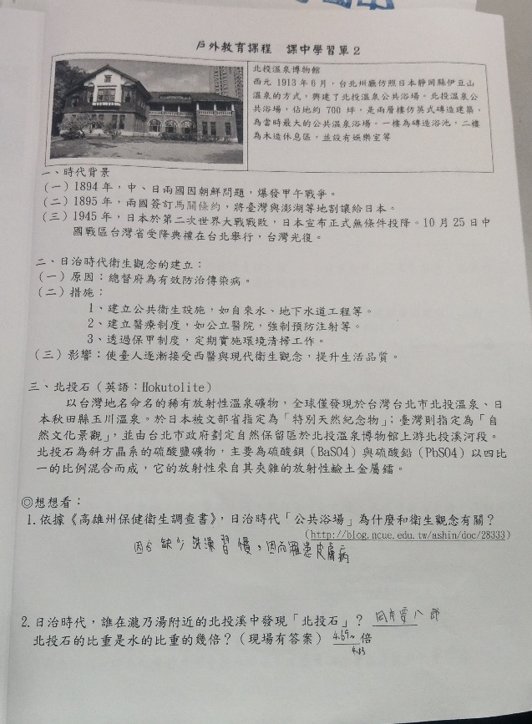
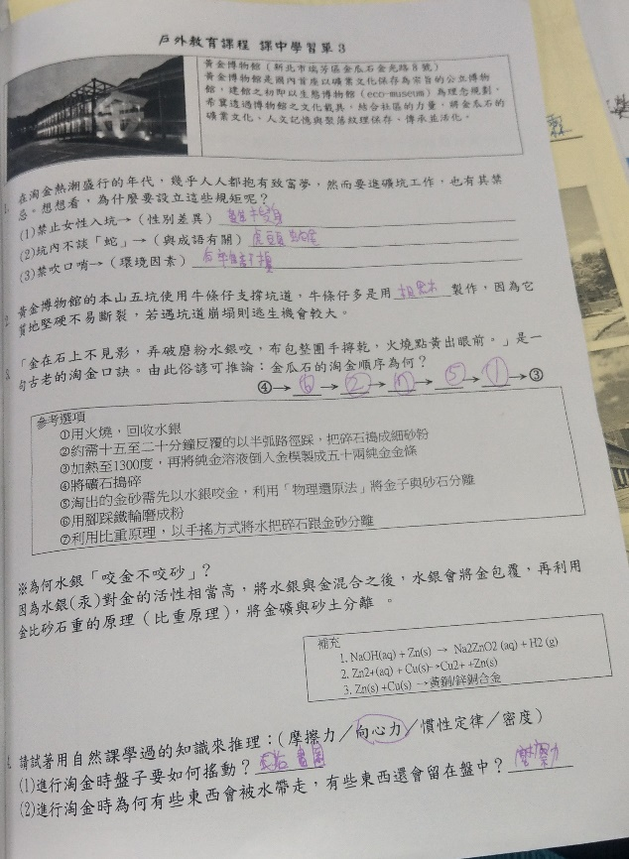 | 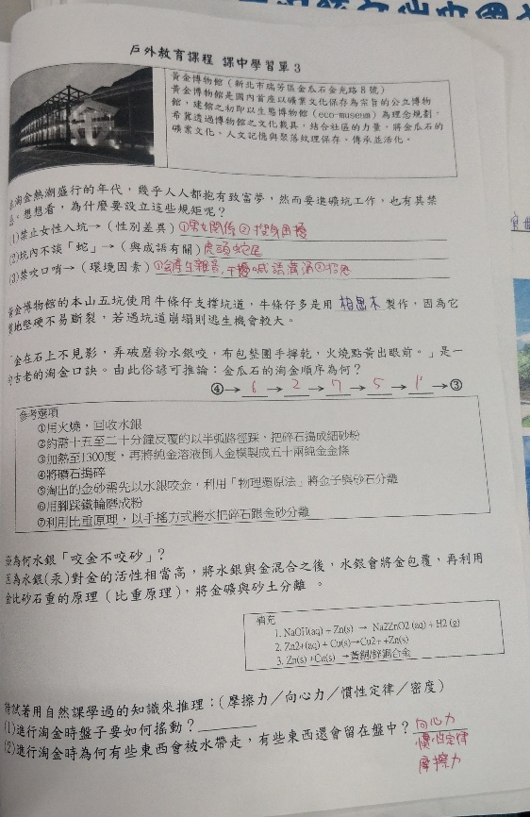
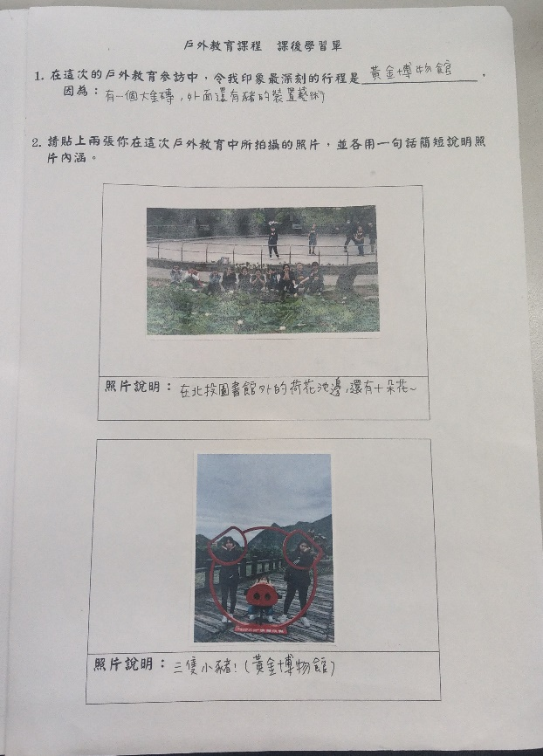 | 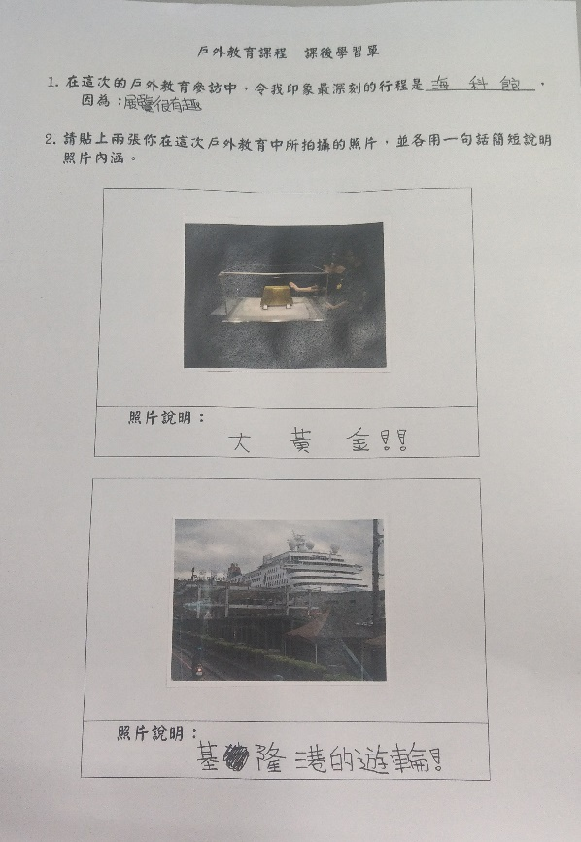
肆、成效檢討與建議
一、整體效益評估
（一）旅行讓學習更具深度意義
教室中的知識灌輸是省時又易見分數成果的教學方式，然而，學生應具備的 多元能力，卻往往是考卷無法測驗的。因此，將學習的場域擴及到社會的不同角落確有其價值及意義。
（二）增進學生想像力、創造力和冒險心
從規畫戶外教育路線到成果製作，學生投入及參與，乃有助於學生發揮想像力與創造力，而離開熟悉的生活狹小空間，更能訓練學生獨力處理問題的冒險心，同時也培養學生之間互助合作、相互扶持的能力。這些能力，和書本的知識一樣重要！
二、所遭遇到的困難或挑戰
      - 在前置作業中，因安排的參訪地點皆有一定的距離，因此為了配合行車距離，與旅行社討論了很多次最有效率的路線，也與海科館館方協調參訪課程，過程中有些原有規劃的景點很可惜地被調整或取捨，盡量將對行程的影響降到最小，使學生能夠從中得到最大的收穫，又不至於為了趕行程而有走馬看花之憾。
      - 行前幾天，班上學生有流感、受傷的狀況發生，幸虧兩位同學經過一周的隔離與休養，最後仍是順利全員出行。
三、改進建議
無。

